**Создание модели ССП по обучающему кейсу в ПО BSC Designer**

Добавление в ССП списка стратегических целей

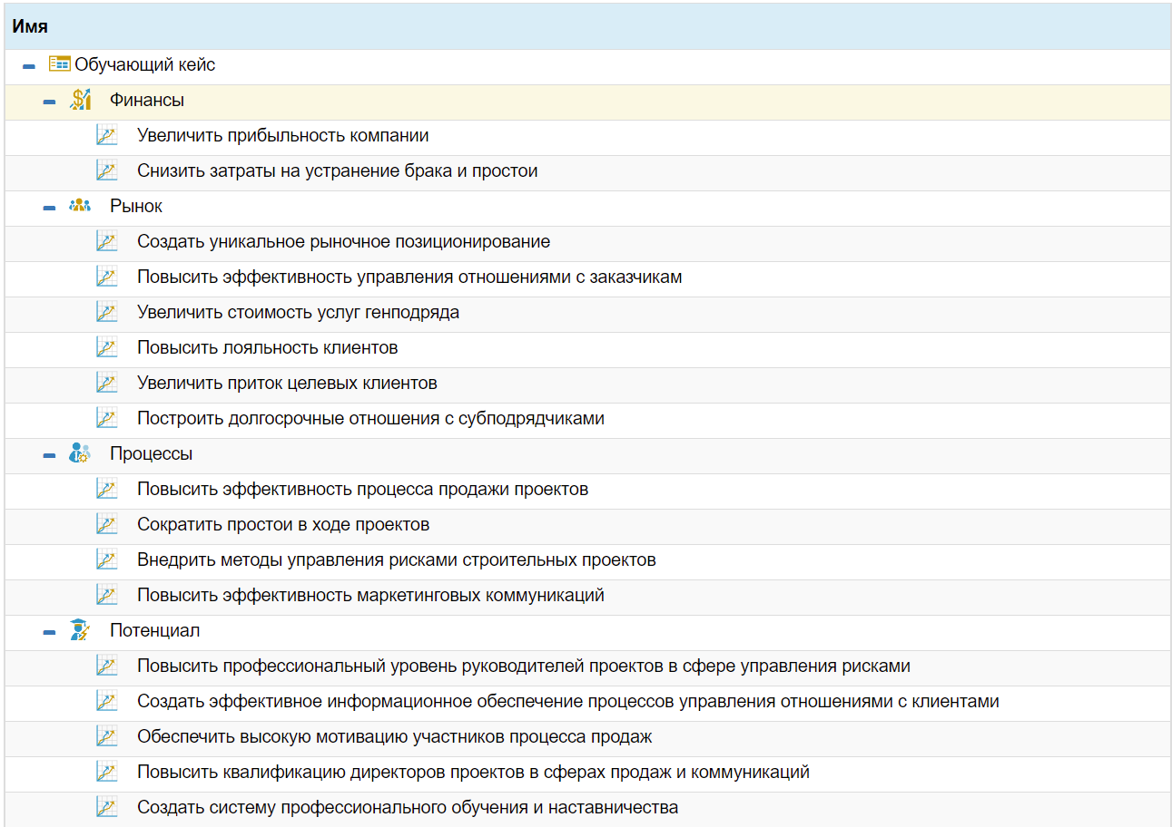

Пример документирования цели:

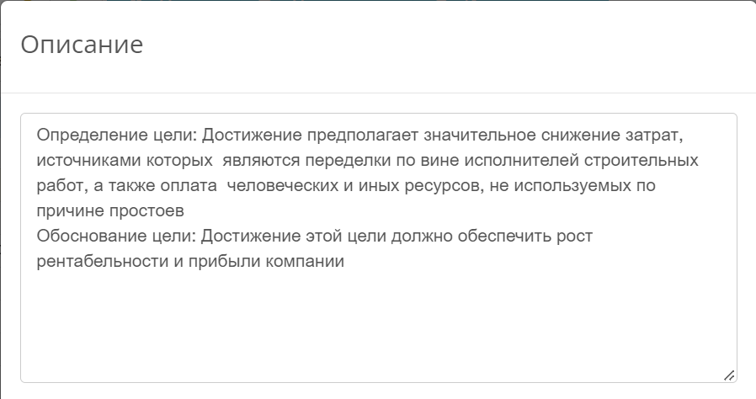

Разработка карты стратегии

